En el marco de la V Noche de las Telecomunicaciones de Madrid, organizada por la Delegación en Madrid de la Asociación Española de Ingenieros de Telecomunicación,
El ingeniero Carlos Alberto López Barrio, recibe el Premio a la Excelencia Profesional de AEIT en Madrid
- En reconocimiento a su variada y exitosa carrera profesional, tanto en el ámbito académico, como en el de la empresa y el apoyo al emprendimiento

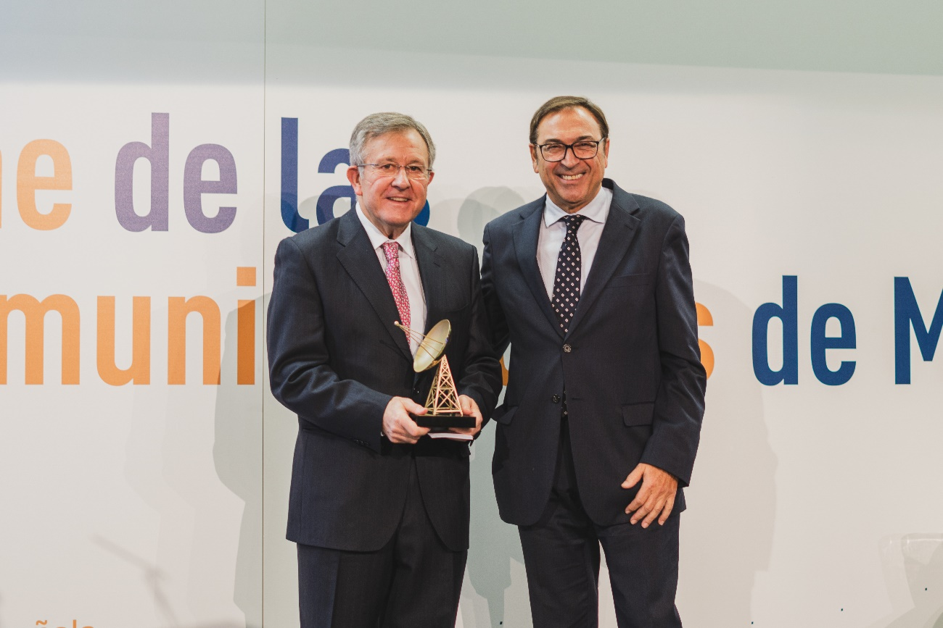
Carlos Alberto López Barrio con el galardón
Madrid, 1, diciembre de 2021.- El ingeniero Carlos Alberto López Barrio ha recibido el Premio “Noche Teleco de Madrid a la Excelencia Profesional” en el marco de la V Noche de las Telecomunicaciones, organizada por la Asociación Española de Ingenieros de Telecomunicación en Madrid, que se celebró el pasado 18 de noviembre en el Auditorio Rafael del Pino en formato híbrido.
La Junta Directiva de la AEIT en Madrid decidió otorgar este premio al Catedrático del área de Tecnología Electrónica en la Escuela Técnica Superior de Ingenieros de Telecomunicación (ETSIT) de la Universidad Politécnica de Madrid (UPM), quien además de tener una dilatada y exitosa carrera profesional en el ámbito académico y formador, como catedrático y director del Departamento de Ingeniería Electrónica (IEL) de esta Escuela, también ha desempeñado un importante trabajo como director de Innovación de Telefónica I+D+I y director de área de Producción de Telefónica España, y en el del apoyo al emprendimiento relacionado con la innovación tecnológica.
En su intervención, Carlos López Barrios felicitó al resto de galardonados de la noche y agradeció a la junta directiva de la AEIT en Madrid este reconocimiento, así como a todos aquellos que apoyaron la candidatura y todos los presentes en la gala “gracias por vuestra asistencia, me siento abrumado y agradecido. Este premio que hace referencia a la trayectoria profesional me ha forzado a mirar hacia atrás y hacer un cierto balance”.
También tuvo palabras de agradecimiento para el resto de sus compañeros: “este premio no lo considero mío, sino de todos los que hemos formado parte de los diversos equipos con los que he tenido la suerte de jugar en esta liga singular que es la aventura profesional de un teleco”.
El premiado, destacó dos fuerzas impulsoras durante su carrera profesional: “por un lado los cientos de alumnos que me obligaban a mantener el espíritu joven. Y por otro, la máxima de que ante un cruce de caminos, debía elegir aquel que más me motivara para echarle horas al asunto” Ya que como el mismo reconoció “el objetivo era disfrutar de un hobbie, no trabajar, y creo que lo he conseguido”.
Termino su discurso agradeciendo a su mujer, María Dolores, la persona que siempre estuvo a su lado apoyándole durante la evolución temática desde la microelectrónica pasando por los sistemas de información hasta la gestión de la innovación.

Otros galardonados
Además de Carlos Alberto López Barrio, en esta gala de la noche de las telecomunicaciones madrileñas, se premió en la categoría de Innovación a la joven ingeniera de prestigio internacional en el ámbito del 5G y Big Data, Cristina Márquez; el premio a la transformación digital fue para Cáritas Diocesana de Madrid; y el galardón al Impulso a la Profesión fue para el Departamento de Ingeniería Telemática de la Universidad Carlos III de Madrid.
En esta ocasión, la V Noche de las Telecomunicaciones contó con el apoyo de Avanza Previsión, y Vantaje Towers, colaboradores oficiales del evento y Cellnex, colaborador del evento.
Sobre AEIT-Madrid
La Delegación en Madrid de la Asociación Española de Ingenieros de Telecomunicación (AEIT-Madrid) nace en 2009 por mandato de la Asamblea General de la Asociación Española de Ingenieros de Telecomunicación (AEIT), con el objeto de completar su modelo territorial y dar un servicio de proximidad a sus asociados en una Comunidad Autónoma que concentra a unos 3.000, alrededor del 43% de los asociados del total nacional.
Con el fin de ser la asociación de referencia para todos los Ingenieros de Telecomunicación que desarrollan su actividad en la Comunidad de Madrid, AEIT-Madrid tiene entre sus líneas prioritarias de trabajo la de potenciar la relevancia socioeconómica de la Ingeniería de Telecomunicación y sus profesionales, mediante la intensificación de las relaciones con las empresas, instituciones y universidades de la Comunidad, así como el fomento de la incorporación y participación activa de sus asociados, especialmente de los más jóvenes, y la provisión de herramientas que faciliten su orientación y reciclaje profesional, para impulsar su reconocimiento en los ámbitos empresarial e institucional, así como en el mercado de trabajo.

Más información:
Cinthia Mañana
91 302 28 60
cinthia.manana@actitud.es

